ÖĞRETMENLERİN EKONOMİK VE MESLEKİ SORUNLARINA BAKIŞ ANKETİ SONUÇLARI
24 Kasım 2018
EĞİTİM SEN

Giriş
Eğitim sisteminin çehresi, AKP iktidarı ile birlikte özellikle de son altı yılda ciddi bir dönüşüme uğradı. Şüphesiz ki bu dönüşüm, siyasi iktidarın amaç ve hedefleri kapsamında planlı bir şekilde hayata geçirilen politikaların sonucundan öte bir şey değildi. Ancak, eğitim gibi toplumun geniş kesimlerini doğrudan etkileyen bir kamu hizmetinin örgütlenme ilkelerinde yaratılan değişim, söz konusu hizmetin işgücünü, yani öğretmenleri de doğrudan olumsuz etkiledi ve etkilemeye de devam ediyor.
Özellikle yeni rejimin ilk Milli Eğitim Bakanı olan Ziya Selçuk’un göreve gelmesiyle birlikte yaptığı açıklamalar, toplumun farklı kesimlerinde eğitim politikalarında bir kırılma yaşanacağı beklentisinin ortaya çıkmasına neden olmuştu. Ancak, Cumhurbaşkanlığı Sözcüsü İbrahim Kalın’ın okulların cinsiyetlere göre ayrıştırılması, yani karma eğitimin kaldırılmasını destekleyen net açıklamaları, Bakan Selçuk’a dair beklentilerin de hızla erimesine neden oldu.
Yaşanan bu süreç, yeni rejimde muktedirin kim olduğunu ve MEB’in eğitim politikalarını belirlemekten ziyade yürütücüsü olduğunu ifşa etse de Bakanlık tarafından verilen “müjdeli haberler” eksilmedi.
Böylesi bir dönemde öğretmenler, ekonomik krizden güvencesiz istihdama, özlük haklarının kaybından taleplerinin yok sayılmasına kadar fazlasıyla sorunla yüz yüze kaldı. Üstelik öğretmenlerin talepleri, Bakanlık tarafından hazırlık aşamasında olduğu ilan edilen “Öğretmenlik Meslek Kanunu” veya “2023 Eğitim Vizyon Belgesi”nde en küçük karşılığını dahi bulmadı.
Bu nedenle Eğitim Sen olarak, 12 Eylül darbecilerinin ilan ettiği “24 Kasım Öğretmenler Günü” ile sembolik değerini bulan ve öğretmeninin iradesini yok sayan, sesini duymayan, taleplerini görmezden gelen yönetim aklına karşı göstermelik kutlamalara değil, öğretmenlerin sorunlarına dikkat çekmek istedik.
5 Ekim Dünya Öğretmenler Günü’nde, “Öğretmen Dünya Değiştirir” diyerek başlattığımız kampanyamız kapsamında, 30.10.2018 - 12.11.2018 tarihleri arasında “Öğretmenlerin Ekonomik ve Mesleki Sorunlarına Bakış Anketi”ni gerçekleştirdik ve 2 bin 424 öğretmenin görüşlerine ulaştık.
Anket sonuçlarımızdan da göreceğiniz üzere, öğretmenlerimiz göstermelik resmi kutlamalara ya da boş vaatlere değil, sorunlarına gerçekçi çözüm üretilmesine ihtiyaç duyuyor.
Öğretmenlerin İstihdama, Cinsiyete ve Kıdemlerine Göre Dağılımı
Anketimizi yanıtlayan 2 bin 424 kişinin %95’ini kadrolu (2302 kişi), %3’ü ücretli(78 kişi), %2’sini ise sözleşmeli (44 kişi) istihdam edilen öğretmen oluşturmaktadır.
Anketin açık uçlu yanıtlanması istenen cinsiyet sorusuna 18 kişi yanıt vermek istememiştir. Yanıt verenlerin ise 1533’ü yani %63’ü erkek, 873’ü yani %36’sı kadın olarak kendilerini ifade etmiştir.
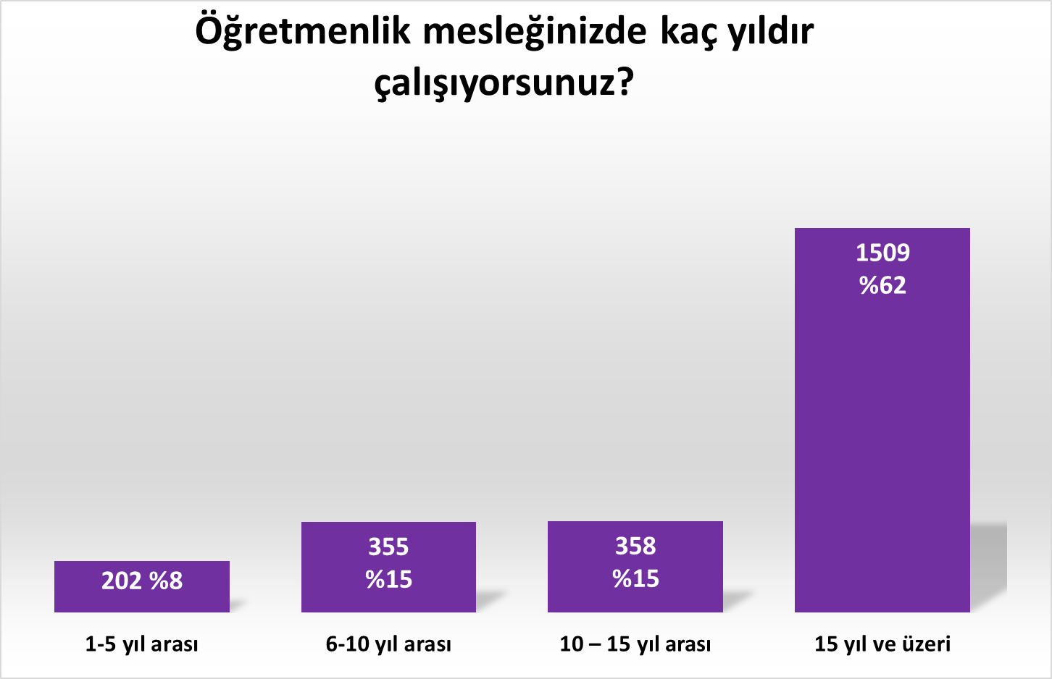
Kıdem sorusuna verilen yanıtlarda, anketi yanıtlayan öğretmenlerin %62’sinin “15 yıl ve üzeri” görevde olduğu, yaklaşık %30’unun ise 5 -15 yıl aralığında görev yaptığı görülüyor. Sözleşmeli ve ücretli öğretmenlerin ankete katılımının düşüklüğü göz önüne alınırsa 1-5 yıl arasında görev yapan öğretmenlerin yaklaşık %60’ını kadrolu, %38’ini ücretli, %22’sini de sözleşmeli öğretmenler oluşturuyor.

Öğretmenler Ekonomik Zorluklarla Karşı Karşıya!
Kendilerini Değerli Hissetmiyorlar, Mesleklerini Bırakmayı Dahi Düşünebiliyorlar!
Ekonomik krizin derinleşmeye başlaması, maaşların enflasyon karşısında giderek erimesi, toplu sözleşme hükümlerinin emekçiler lehine hükmünü yitirmesi herkesi olduğu gibi öğretmenlerin yaşamlarını da fazlasıyla olumsuz etkiliyor.
1 ABD dolarının ortalama 1.30 TL olduğu 2008 yılında 1.196 TL aylık alan bir öğretmenin 920 ABD doları alabiliyorken, 21 Kasım 2018 itibariyle ortalama 3 bin 620 TL alan bir öğretmenin 1 ABD dolarının 5,36 TL seviyesindeyken aldığı maaş 675 ABD doları seviyesine inmiştir. Son on yılda bir öğretmenin yaşadığı ekonomik kayıp, aylık olarak bin 313 TL’ye (245 ABD doları) ulaşmıştır. Bu rakama Ekim 2018 itibariyle yüzde 25’i aşan yıllık enflasyondan kaynaklı kayıpları da eklediğimizde satın alım gücümüzdeki azalmanın çok daha fazla olduğu açıktır.
Ekonomik sorunlarla birlikte çalışma yaşamındaki adaletsiz, haksız, kayırmacı uygulamalar; ihraç, sürgün ya da trajikomik gerekçelerle açılan disiplin soruşturmaları gibi hukuksuzluklar öğretmenlerin meslekleriyle bağlarını giderek zayıflatıyor.
Bu tabloya anketimizin verileriyle bakacak olursak, “Aldığınız maaşın yaptığınız işin karşılığı olduğunu düşünüyor musunuz?” sorusuna verilen yanıtlar durumun vahametini bizlere açıkça gösteriyor.
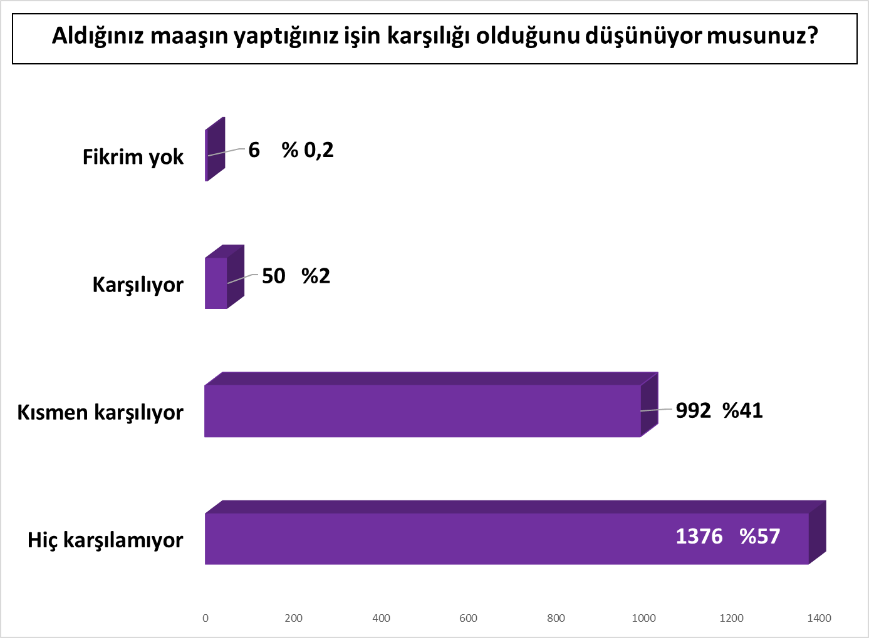
Bu soruya “Hiç karşılamıyor” yanıtını veren 1376 kişinin istihdam biçimleri içindeki dağılımına daha yakından bakıldığında, ücretli öğretmenlerin %81’inin, kadrolu öğretmenlerin % 56’sının ve sözleşmeli öğretmenlerin % 68’inin aldığı ücretin yaptığı işi karşılamadığını düşündüğü görülüyor. Bu yanıtı verenlerin cinsiyet dağılımı incelendiğinde, kadınların %60’ı erkeklerin ise %55’inin aldıkları maaşın yaptıkları işi karşılamadığı ortaya çıkıyor.

Bu durum, “2019 toplu sözleşme sürecini beklemeden, 2018 Toplu Sözleşme hükümlerinin güncellenmesi gerektiğini düşünüyor musunuz?” sorusuna verilen yanıtlar ile iyice pekişiyor. Öğretmenlerin %96’sı bu soruya “Evet” derken, sadece %4’ü “Hayır” yanıtını veriyor.
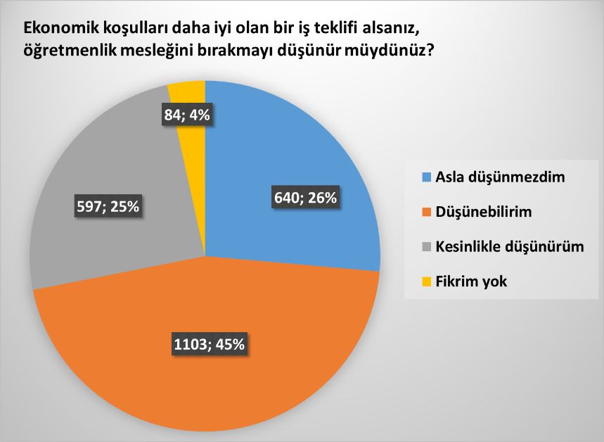
Aynı şekilde “Ekonomik koşulları daha iyi olan bir iş teklifi alsanız, öğretmenlik mesleğini bırakmayı düşünür müydünüz?” sorusuna verilen yanıtlar, öğretmenlerin ekonomik sorunları nedeniyle meslekleriyle zayıf bağlar taşıdığını gösteriyor. Öğretmenlerin %70’i ekonomik koşulları daha iyi olan bir iş teklifi aldığında mesleğini bırakabileceğini düşünüyor.

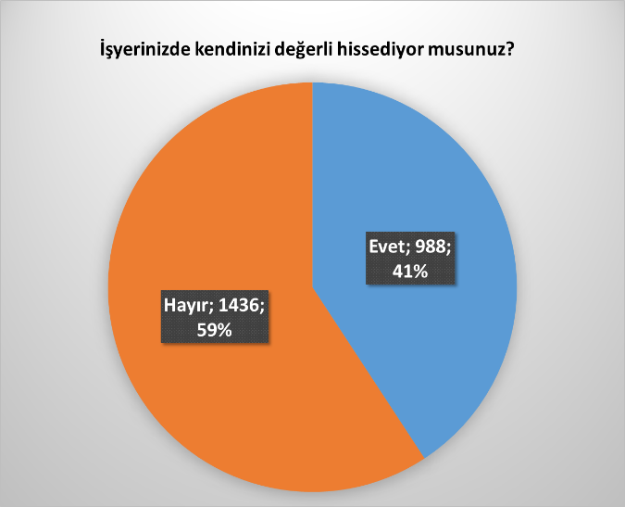
Bunlarla birlikte “İşyerinizde kendinizi değerli hissediyor musunuz?” sorusuna öğretmenlerin % 59’unun “Hayır” yanıtı vermiş olduğu da oldukça dikkat çekicidir.
Öğretmenlerin ekonomik sorunlarla karşı karşıya bırakılması, kendilerini değerli hissetmemesi, daha iyi bir iş teklifi aldıklarında mesleklerini bırakmayı dahi düşünüyor olmaları gibi sorunların yanı sıra, özellikle 15 Temmuz sonrasında yaşanan haksız ve hukuksuz ihraç dalgasının da öğretmenler üzerinde ciddi bir baskıya dönüştüğü, ihraç edilme kaygısının oldukça yüksek olduğu da anketimizin önemli sonuçlarındandır.
Öğretmenlere yönelttiğimiz “KHK’ler aracılığıyla yürütülen ihraç politikasından dolayı işinizi kaybetme korkusu yaşadınız mı?” sorusuna öğretmenlerin %70’i “Evet” yanıtı vermiştir.
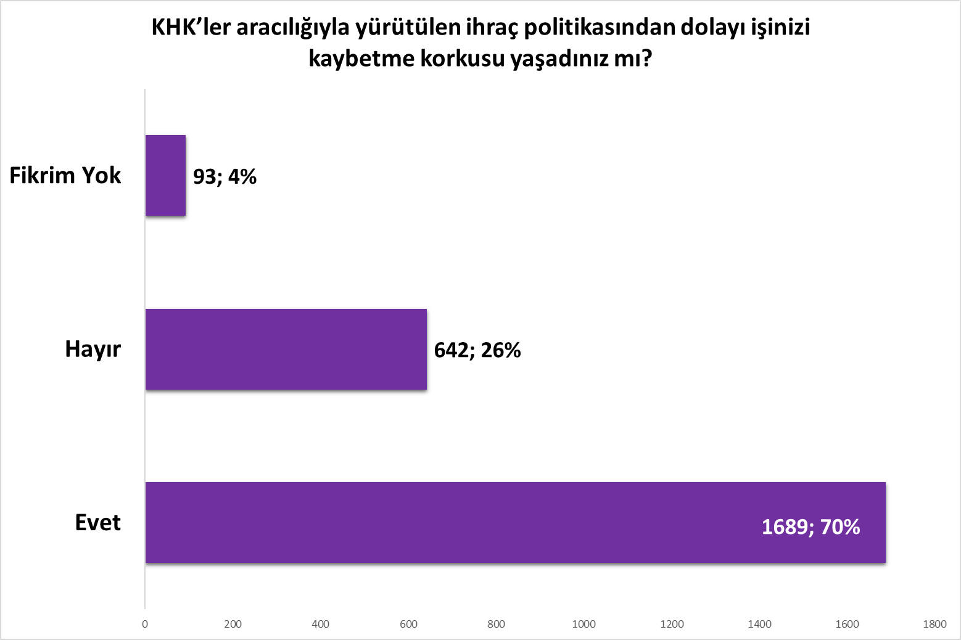
Belirtmek isteriz ki %70 gibi böylesine yüksek bir oranda öğretmenlerin işini kaybetme korkusu yaşamış olmasının, öğretmenlerin öğrencilerinin ihtiyaçları yerine siyasi iktidarın beklenti ve ihtiyaçlarını gözetmeye zorlandığını da göstermektedir. Şüphesiz ki bu durum, öğretmen özerkliğinin ortadan kaldırılmasında da ciddi bir rol oynamıştır.

Kaldı ki “İşinizi yaparken mesleki memnuniyet düzeyinizi nasıl tanımlarsınız?” sorusuna öğretmenlerin sadece 304’ü, yani % 13’ü “Memnunum” yanıtı vermiştir. %41’lik bir oranla “Memnun değilim” diyen öğretmenlerin sayısı ise 1006’dır. 1101 öğretmen ise “Biraz memnunum” diyerek ankete katılanların %45’ini oluşturmuştur. 13 öğretmen, yani katılımcıların %1’i ise bu soruya “Fikrim yok” yanıtı vermeyi tercih etmiştir.
Mesleki memnuniyet düzeyini sorduğumuz öğretmenlerde “Memnun değilim” yanıtının %41, “Biraz memnunum” diyenlerin ise %45 olduğu bir eğitim sisteminin köklü bir dönüşüme ihtiyaç duyduğu açıktır.
Öğretmenler İradelerinin Yok Sayıldığını, Mesleklerinin Geleceğinin Tehdit Altında Olduğunu Düşünüyor!
MEB’in Çözüm Önerilerini Gerçekçi Bulmuyor!
Milli Eğitim Bakanı Ziya Selçuk’un verdiği demeçlerde öğretmenlerin düşüncelerini önemseyen açıklamaları ve MEB’in yakın zamanda yayınladığı “2023 Vizyon Belgesi” öğretmenler nezdinde karşılık bulmamış, gerçekçi görülmemiştir.
“Milli Eğitim Bakanlığı’nın başlattığı “1 Milyon Öğretmen 1 Milyon Fikir” projesiyle birlikte, öğretmenlerin eleştiri, görüş ve önerilerinin eğitim politikalarının oluşturulmasında etkili olduğunu düşünüyor musunuz?” sorusuna verilen yanıtlar, Bakanlığın resmetmek istediği tablonun gerçeklikle bağdaşmadığını göstermektedir.

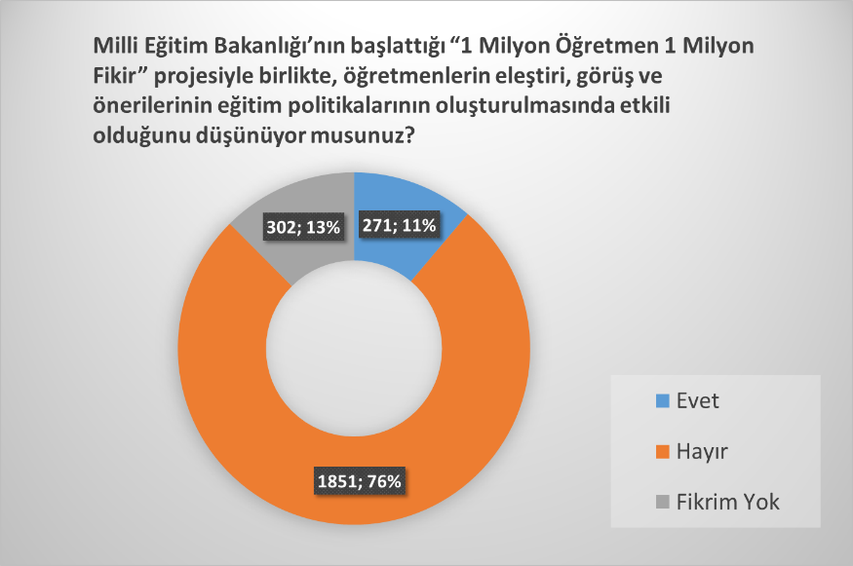
Soruya verilen yanıtlara bakıldığında öğretmenlerin %76’sı, Bakanlığın “1 Milyon Öğretmen 1 Milyon Fikir” projesi kapsamında yürüttüğü kampanya ile öğretmenlerin eğitim politikalarının oluşumunda etkili olduğu iddiasına katılmıyor. Dikkat çekici olan bir durum ise kadrolu öğretmenlerin %72’si “Hayır” yanıtı vererek, ücretli öğretmenlerin ise %19’u “Fikrim Yok” yanıtı vererek ilgili yanıtlarda en yüksek oranları oluşturmuştur.
Milli Eğitim Bakanı Ziya Selçuk’un Saray’da düzenlenen özel bir etkinlikle kamuoyuna duyurduğu “2023 Vizyon Belgesi” de iddia edildiğinin aksine, öğretmenleri sorunlara kalıcı çözüm üretmek açısından ikna etmemiştir. “MEB’in yayınladığı “2023 Eğitimde Vizyon Belgesi”nin sorunlarımıza kalıcı çözüm üreteceğini düşünüyor musunuz?” sorusuna öğretmenlerin % 84’ü “Hayır” yanıtını vermiştir.
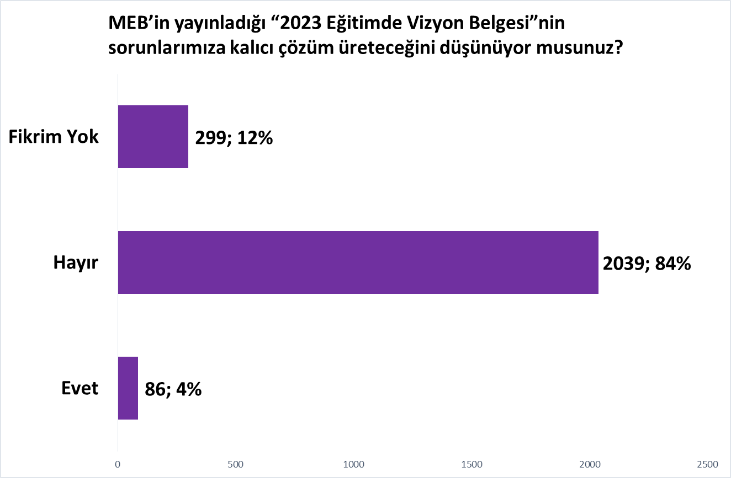

Ücretli öğretmenlerin %71’i, kadrolu öğretmenlerin %85’i, sözleşmeli öğretmenlerin ise %87’si “Hayır” yanıtını vermiştir. “Fikrim yok” yanıtı ise ücretli öğretmenlerin %24’ü, kadınların ise % 19’u tarafından tercih edilmiştir.

Öğretmenler aynı işi yapmalarına rağmen farklı biçimlerde istihdam ediliyor olmalarını da öğretmenlik mesleğinin geleceğini tehdit ettiğini düşünmekteler. Özellikle farklı istihdam biçimlerinin ücret, özlük hakları gibi başlıklarda içerdiği eşitsizlik ve güvencesiz istihdamın MEB tarafından temel istihdam biçimine dönüştürülmesi, “Ücretli/Kadrolu/Sözleşmeli şeklinde öğretmen istihdamının ayrıştırılmasının, öğretmenlik mesleğinin geleceği açısından bir tehdit olduğunu düşünüyor musunuz?” sorusuna %94’lük bir “Evet” yanıtıyla kendisini göstermiştir.
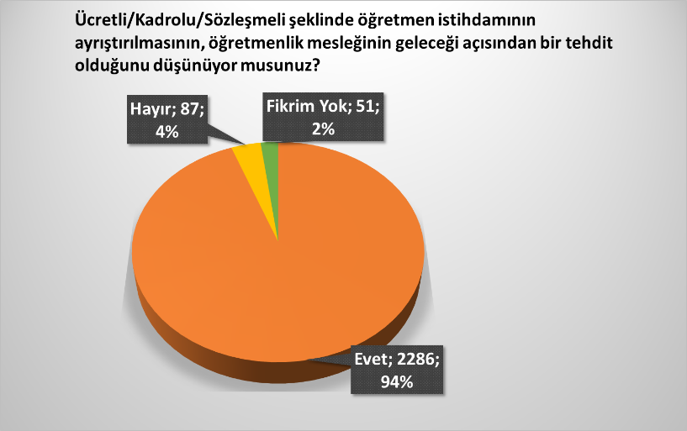
Bu soruya verilen yanıtlarda sözleşmeli öğretmenlerin %100’ü, ücretli öğretmenlerin %85’i, kadrolu öğretmenlerin ise %94’ü “Evet” tercihinde bulunmuştur. Kadınların %94’ü, erkeklerin ise %95’i ücretli/kadrolu/sözleşmeli şeklinde öğretmen istihdamının ayrıştırılmasını öğretmenlik mesleğinin geleceği açısından tehdit olduğunu belirtmiştir.

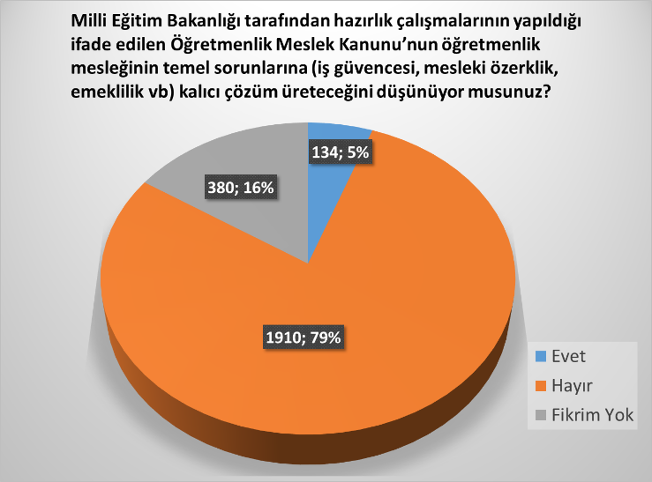
Öğretmenler bir taraftan söz konusu istihdam farklılıklarını meslekleri için tehdit olarak algılarken, diğer taraftan MEB’in “Öğretmenlik Meslek Kanunu” hazırlıklarında iş güvencesi, emeklilik gibi özlük hakları ya da öğretmen özerkliği gibi mesleğin temel sorunlarına çözüm üretileceğini düşünmemesi de dikkat çekicidir. “Milli Eğitim Bakanlığı tarafından hazırlık çalışmalarının yapıldığı ifade edilen Öğretmenlik Meslek Kanunu’nun öğretmenlik mesleğinin temel sorunlarına (iş güvencesi, mesleki özerklik, emeklilik vb) kalıcı çözüm üreteceğini düşünüyor musunuz?” sorusuna öğretmenlerin %79’u “Hayır” yanıtını vermiştir.
Ücretli öğretmenlerin %60’ı, kadrolu öğretmenlerin %79’u, sözleşmeli öğretmenlerin ise %80’i bu soruya “Hayır” yanıtı vermeyi tercih etmiştir.
Şüphesiz ki öğretmenlerin sorunlarına çözüm üretileceğini düşünmemesinin ardında iş yerlerinde karar alma süreçlerine katılımları ya da iradelerinin etkili sonuç doğurup doğurmadığı konusu önem taşımaktadır.

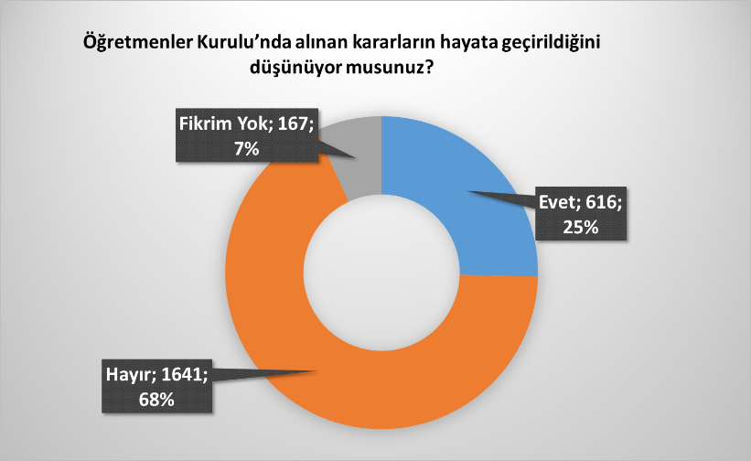
“Öğretmenler Kurulu’nda alınan kararların hayata geçirildiğini düşünüyor musunuz?” sorusuna öğretmenlerin %68’i “Hayır” demeyi tercih etmiştir. Ücretli öğretmenlerin %20’si ise “Fikrim Yok” yanıtını vermiştir. Şüphesiz ki bu durumun ardında okulda demokratik işleyişinin yok olması, eğitim bürokrasisindeki kadrolaşmanın ve liyakat yerine sadakatin tercih edilmesi bulunmaktadır.
Karar alma ve politika üretme süreçlerinde öğretmenlerin iradelerinin yok sayılması, aynı zamanda öğretmenlerin ihtiyaçlarına dair gerçekçi analiz yapılabilmesini de ortadan kaldırmaktadır. Bu durumun en açık hali, öğretmenlerin ihtiyaç duydukları alanda hizmet içi eğitim alamadıkları gerçeğinde ortaya çıkmaktadır.

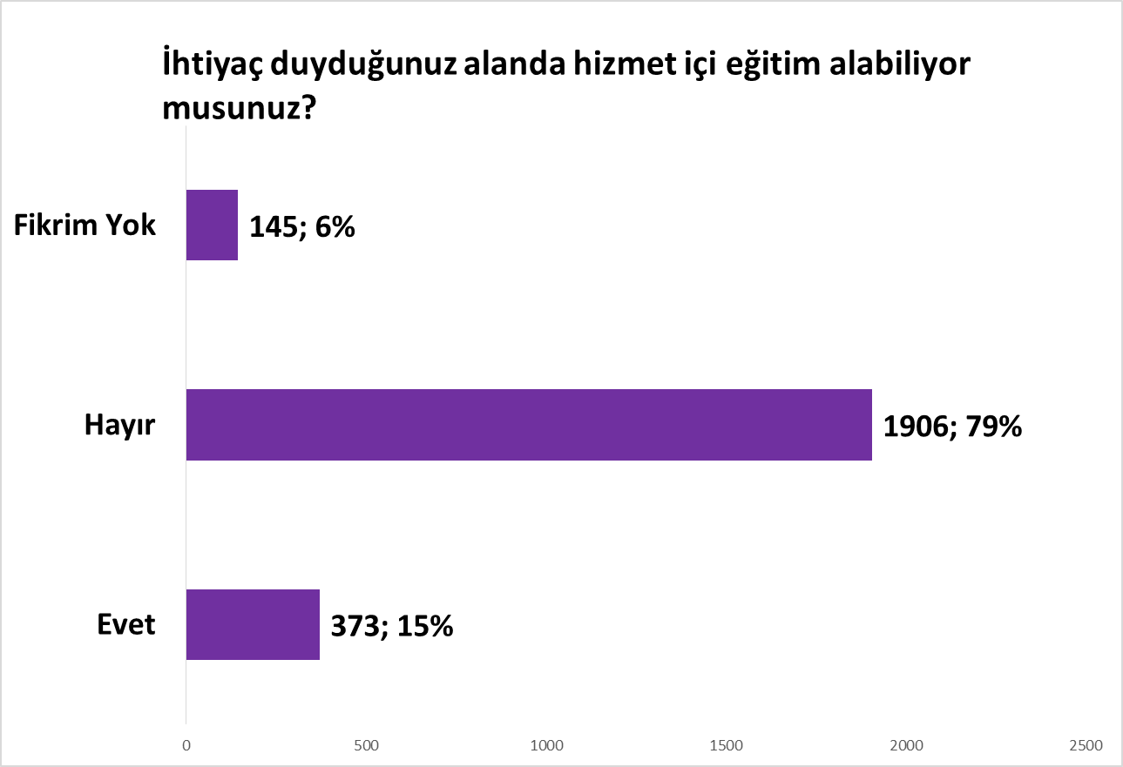
Nitekim “İhtiyaç duyduğunuz alanda hizmet içi eğitim alabiliyor musunuz?” sorusuna öğretmenlerin %79’u “Hayır” yanıtı vermiştir.
Bu yanıtla birlikte, öğretmenlerin mesleklerinin geleceğinin tehdit altında olduğunu düşünmeleri sonucu birlikte ele alındığında, MEB’in hizmet içi eğitimleri güvencesiz istihdamın ve performans denetiminin bir parçası olarak değerlendirmekten vazgeçmesi gerektiği açıkça ortaya çıkmaktadır.

Sonuç
Öğretmenler, ülkenin dört bir yanında, her türlü olumsuz koşullarla mücadele ederek, görevlerini yerine getirmeye çalışıyor. Çünkü her öğretmen, eğitimin her türlü yapısal sorununa rağmen eşitlikten, barıştan, laiklikten, özgürlükten, insandan ve emekten yana aydınlık nesillerin yetişmesinde katkısının olduğunu biliyor ve bunun tarifsiz mutluluğunu yaşıyor.
Ancak siyasi iktidar, mesleğini hakkıyla yerine getirmeye çalışan öğretmenlerden kapı kulu olmalarını, “hükümet memuru” olmalarını istiyor. Öğretmenlerden, siyasi iktidara sadakatle itaat etmeleri isteniyor. Yüzbinlerce ataması yapılmayan öğretmene; aynı işi yapmamıza rağmen örülen duvarlarla birbirinden sözleşmeli, ücretli, kadrolu denilerek ayrıştırılan öğretmenlere aba altından sopa sallanıyor. Liyakat ilkesinin yerini mülakatın aldığı bir eğitim sisteminde de öğrencilerin, velilerin ve eğitim emekçilerinin çıkarları değil, siyasi iktidarın hedef, amaç ve beklentileri belirleyici oluyor.
Tam da bu nedenle, içinden geçtiğimiz ekonomik krizde gün be gün ücretleri eriyen eğitim emekçilerinin içine itildiği buhranın boyutları görmezden geliniyor. Türkiye ekonomisinde yaşanan olumsuz gelişmeler, Türk Lirası’nın aşırı değer kaybı, enflasyonunun yüzde 25’e dayanması, tüm toplum kesimlerini olduğu gibi, bir milyonu aşkın eğitim ve bilim emekçisinin çalışma ve yaşam koşullarını da ciddi anlamda olumsuz etkilemeyi sürdürüyor.
Çok açıktır ki eğitim emekçileri rekabet etmek ve yarışmak değil, birlik ve dayanışma içinde, nitelikli eğitim için çalışmak istiyor. Geleceğimizi ipotek altına alan ve iş güvencemizin altını boşaltmayı hedefleyen her türlü girişimin son bulmasını istiyor.
Öğretmenlerimizin kendisini güvende hissettiği, mesleki özerkliğinin tanındığı, iş güvencelerinin sağlandığı, emeğinin karşılığı olan refah düzeyine sahip olduğu bir eğitim sistemi, toplumun ve öğrencilerimizin nitelikli eğitim hakkının yaşam bulmasının temel koşullarındandır.
Unutulmamalıdır ki öğretmenleri “hükümet memuru” kılınmak istenen bir toplumun geleceği, iktidarda bulunan partinin ufkuyla sınırlıdır. Kendisine verilen hukuksuz ve siyasi talimatlara itiraz edemeyen, ettiğinde ise kendisini işsiz olarak bulan bir öğretmenin, öğrencilerine özgür düşünceyi, sorgulamayı, soru sormayı öğretmesi mümkün değildir. Öğrencilerini evrensel değerlerle tanıştıramayan, öğrencinin yaratıcılığının gelişmesine, potansiyellerinin farkına varmasını sağlayamayan öğretmenin yerine getirebileceği tek şey “hükümet memurluğu”dur.
Hâlbuki eğitim hizmetinin temel amacı, öğrencilerini özgürleştirmek ve bunun gerçekleşebilmesi için de öğretmenlere güven ve cesaret vermek, onlara güvenceli çalışma ortamı yaratmak olmalıdır.
Bugün öğretmenlerimizin sesine, taleplerine destek vermek, öğrencilerimizin de nitelikli eğitim hakkına sahip çıkmak demektir. Bu gerçekten hareketle herkesi öğretmenlerimizin sesini çoğaltmaya, taleplerine destek olmaya davet ediyoruz.

